I. Migration Plan
- Revision: ce8efeadb8fe (down_revision 5bf6a0ec10c8)
- Bảng ảnh hưởng: tasks (tham chiếu users)
- Mục tiêu: thêm 3 field mới vào task mà không mất dữ liệu cũ và không làm hỏng client cũ.
- Thay đổi schema
Field | Kiểu | Null | Default | Backfill
priority | enum priority_enum (Low, Medium, High) | NOT NULL | server_default='Medium' | Postgres tự điền Medium cho dòng cũ khi add column
due_date | Date | NULL | không | Không. NULL = chưa có hạn
assignee_id | UUID | NULL | không | Không. NULL = chưa giao

- Ràng buộc và index:
- FK tasks_assignee_id_fkey: assignee_id → users.id, ON DELETE SET NULL.
- Index ix_tasks_assignee_id (phục vụ lọc theo assignee).
- Thứ tự thực hiện và lý do
Bước | Hành động | Lý do
1 | Tạo enum type priority_enum (checkfirst=True) | Cột priority cần type tồn tại trước
2 | Add priority NOT NULL + server_default='Medium' | Dòng cũ nhận giá trị hợp lệ nên không vi phạm NOT NULL
3 | Add due_date, assignee_id nullable | Không có giá trị đúng cho dữ liệu cũ nên không bịa
4 | Tạo FK và index | Cột phải tồn tại trước khi gắn ràng buộc

- Quy trình chạy
- Backup: pg_dump database (bắt buộc trên môi trường thật).
- Kiểm tra version hiện tại: alembic current (kỳ vọng 5bf6a0ec10c8).
- Nâng cấp: alembic upgrade head.
- Xác minh:
  - alembic current ra ce8efeadb8fe (head).
  - Số dòng tasks không đổi.
  - Dòng cũ có priority = 'Medium', due_date và assignee_id rỗng.
- Deploy theo thứ tự: DB migration → backend mới → frontend mới.
- Backward compatibility (expand → migrate → contract)
- Tuần này chỉ ở bước expand: thêm cột, không xóa hay đổi tên.
- Client cũ không gửi priority thì nhận Medium. Schema Pydantic cũng đặt default Medium và để due_date, assignee_id optional để không trả 422.
- Response có thêm field mới không làm hỏng client cũ.
- Chưa có bước contract.
- Rủi ro và cách giảm
Rủi ro | Giảm thiểu
Add NOT NULL không default trên bảng có dữ liệu sẽ lỗi | Dùng server_default
Quên tạo enum trước | Tạo enum ở bước 1 với checkfirst=True
Gõ sai giá trị enum | Dùng đúng Low/Medium/High, enum từ chối giá trị lạ
User bị xóa khi còn task được giao | ON DELETE SET NULL, task thành unassigned
Autogenerate sinh drop_column hoặc thiếu backfill | Đọc và sửa file migration trước khi chạy
Bảng lớn: add column + index có thể giữ lock | Đã test trên dữ liệu mẫu nhỏ; với bảng lớn cần cân nhắc backfill theo batch và tạo index CONCURRENTLY
- Kiểm thử (xem docs/evidence/)
- 01–03: upgrade trên dữ liệu có sẵn, dòng cũ nhận Medium.
- 04: insert kiểu app cũ nhận Medium; enum từ chối Urgent; FK từ chối assignee_id không tồn tại.
- 05–09: downgrade và upgrade lại chạy được.
- 10, 11: chỉ có một head.
II. ERD V3

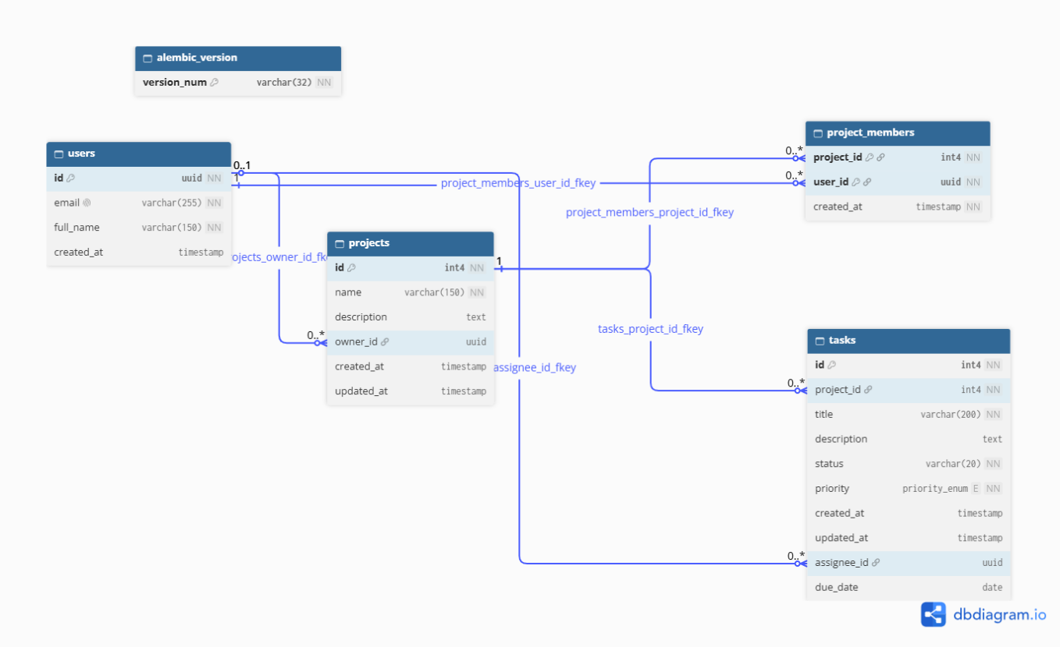

III. Rollback Note — (ce8efeadb8fe)
1. Lệnh
- Xem version hiện tại: alembic current
- Lùi một bước: alembic downgrade -1 (về 5bf6a0ec10c8)
- Nâng lại: alembic upgrade head
2. Downgrade làm gì
Thứ tự ngược với upgrade:
- Drop index ix_tasks_assignee_id
- Drop FK tasks_assignee_id_fkey
- Drop cột assignee_id, due_date, priority
- Drop enum type priority_enum
3. Dữ liệu bị mất
Mất | Giữ
Toàn bộ giá trị priority, due_date, assignee_id | Các dòng task và các cột cũ (id, title, ...)
Bằng chứng (docs/evidence/05–09): task "Viết báo cáo" có High + 2026-12-31 trước downgrade; sau downgrade rồi upgrade lại chỉ còn Medium và không có hạn. Upgrade lại không khôi phục giá trị đã nhập.
4. Khi nào an toàn
Tình huống | Downgrade
Dev/test, hoặc vừa upgrade và chưa ai nhập field mới | An toàn
Production, đã có người dùng field mới | Không nên. Mất dữ liệu thật
5. Quy trình rollback trên môi trường thật
- Backup trước khi upgrade (pg_dump) và giữ file backup.
- Nếu phải downgrade khi đã có dữ liệu mới, export trước 3 cột: COPY (SELECT id, priority, due_date, assignee_id FROM tasks) TO ... CSV
- Chạy alembic downgrade -1, kiểm tra alembic current và số dòng tasks.
- Rollback code về bản trước (backend và frontend). Vì migration chỉ thêm cột nên code cũ chạy được cả trước và sau downgrade.
- Khi sửa lại xong, nâng lại bằng alembic upgrade head, rồi import lại dữ liệu đã export nếu cần.
6. Ưu tiên roll-forward
Nếu lỗi nằm ở logic hoặc dữ liệu (không phải cấu trúc), nên sửa bằng migration mới thay vì downgrade, để không mất dữ liệu người dùng đã nhập.
7. Kiểm tra sau rollback
- alembic current ra 5bf6a0ec10c8.
- Số dòng tasks không đổi.
- Bảng tasks không còn 3 cột mới; type priority_enum đã bị xóa.
- App cũ tạo, sửa, xóa task bình thường.

